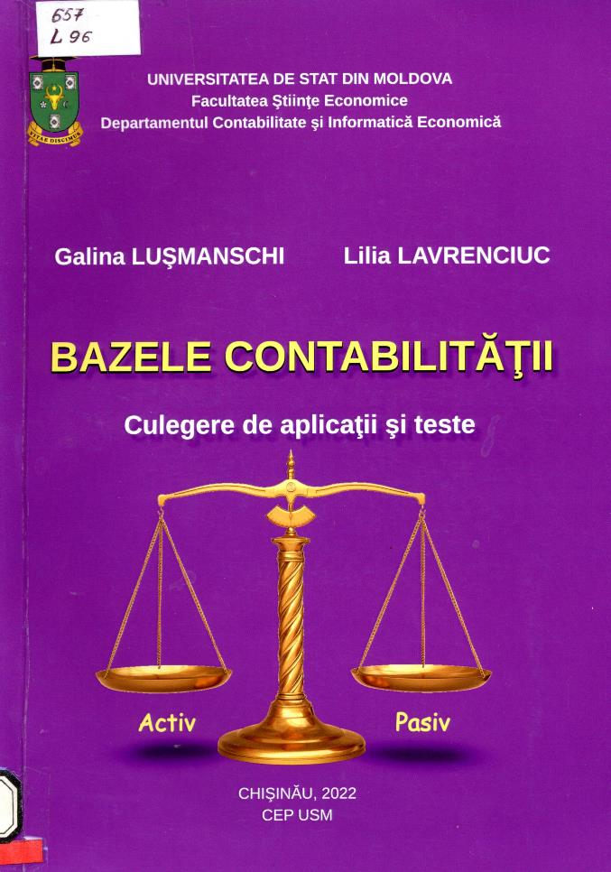

CUPRINS
INTRODUCERE 5
Unitatea de conţinut 1. NOŢIUNI PRIVIND CONTABILITATEA ŞI
PRINCIPIILE DE BAZĂ ALE ACESTEIA 11
Unitatea de conţinut 2. OBIECTUL ŞI METODA DE STUDIU ALE
CONTABILITĂŢII 17
Unitatea de conţinut 3. BILANŢUl. - ELEMENT DE BAZĂ *AL
METODEI CONTABILITĂŢII 47
Unitatea de conţinut 4. SISTEMUL DE CONTURI ŞI DUBLA
ÎNREGISTRARE 81
Unitatea de conţinut 5. METODICA CONTABILITĂŢII PRINCIPALELOR
OPERAŢIUNI ECONOMICE 133
Unitatea de conţinut 6. EVAI.UAREA ŞI ROLUL ACESTEIA ÎN
CONTABILITATE 142
Unitatea de conţinut 7. DOCUMENTAŢIA CA PROCEDEU AL
METODEI CONTABILITĂŢII 157
Unitatea de conţinut 8. INVENTARIEREA ŞI ROLUL ACESTEIA ÎN
CONTABILITATE 175
Unitatea de conţinut 9. ORGANIZAREA CONTABILITĂŢII 181
BIBLIOGRAFIE 229
ANEXE 231
Anexa 1. Nomenclatorul conturilor contabile 231
Anexa 2. Bilanţul 247
Anexa 3. Bilanţul prescurtat 251
Anexa 4. Situaţia de profit şi pierdere 252
Anexa 5. Situaţia de profit şi pierdere prescurtată 254
Anexa 6. Situaţia modificărilor capitalului propriu 255
Anexa 7. Situaţia fluxurilor de numerar 257

Titlu: Bazele contabilității: Culegere de aplicații și teste
Autor: LUȘMANSCHI, Galina, LAVRENCIUC, Lilia
Locul, editura, anul ediţiei: Chișinău: CEP USM, 2022
Cota: 657, L96
Localizare: Sala de lectura N 1

